Il voto che non c’è:
l’Italia e la crisi della partecipazione democratica

In Italia si vota sempre meno. Ma forse, non è il cittadino ad aver abbandonato la politica: è la politica ad aver abbandonato il cittadino.
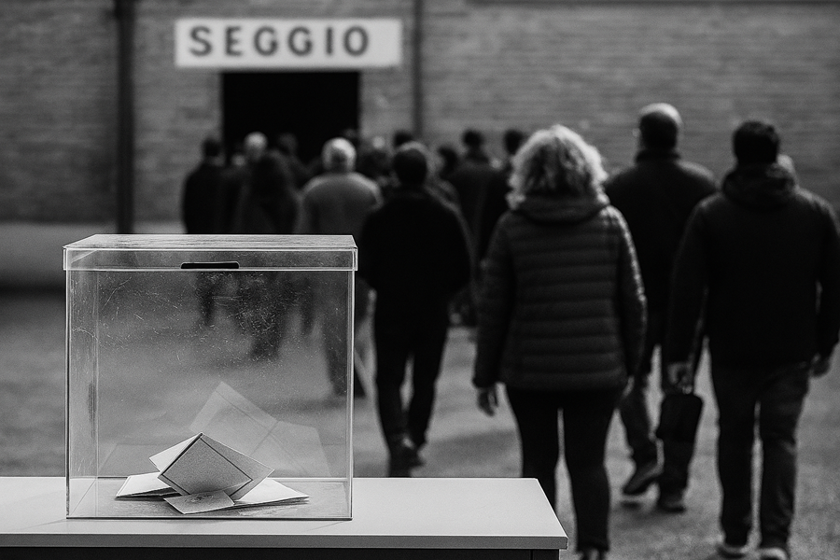
Nel novembre 2025, le elezioni regionali in Campania, Puglia e Veneto hanno confermato un trend inquietante: meno della metà degli italiani ha votato. L’affluenza media si è fermata al 43,64%, con punte minime in Puglia (41,8%) e Campania (44,06%), mentre il Veneto ha registrato il dato più “alto” con il 44,64%. Numeri che parlano chiaro: la democrazia italiana sta perdendo uno dei suoi pilastri fondamentali.
Ma cosa spinge milioni di cittadini a rinunciare al voto, uno dei diritti fondanti della democrazia?
Disillusione e sfiducia nel sistema
Molti italiani non credono più che il voto possa incidere concretamente sulla loro vita. La percezione diffusa è che i partiti siano indistinguibili e che le decisioni cruciali vengano prese altrove: a Bruxelles, nei mercati finanziari, o da tecnocrazie lontane dai bisogni reali della popolazione.
Candidati imposti e liste bloccate
La qualità della rappresentanza è un altro nodo critico. I nomi in lista sono spesso poco noti, imposti dall’alto o percepiti come “riciclati”. Anche le liste civiche, che dovrebbero offrire alternative, finiscono per includere candidati “di bandiera”, riducendo la possibilità di esprimere preferenze autentiche. Il risultato? Un elettore disorientato e demotivato.
Il voto come rituale vuoto
In molti casi, il voto diventa un atto militante o clientelare, legato a interessi diretti come sussidi, incarichi o appartenenze ideologiche. Chi non ha legami forti con partiti o reti locali tende a restare a casa, soprattutto quando l’esito appare scontato. In Veneto, in Campania e in Puglia, i candidati favoriti hanno vinto con ampio margine, rafforzando l’idea che “tanto non cambia nulla”.
In realtà, la crisi della partecipazione non si spiega solo con la sfiducia verso i partiti o con l’idea che il voto sia un rituale vuoto. C’è anche un fattore generazionale: i giovani, più abituati a esprimersi attraverso i social o l’attivismo informale, percepiscono le urne come uno strumento antiquato, incapace di incidere sui temi che li riguardano davvero, dal lavoro precario alla crisi climatica.
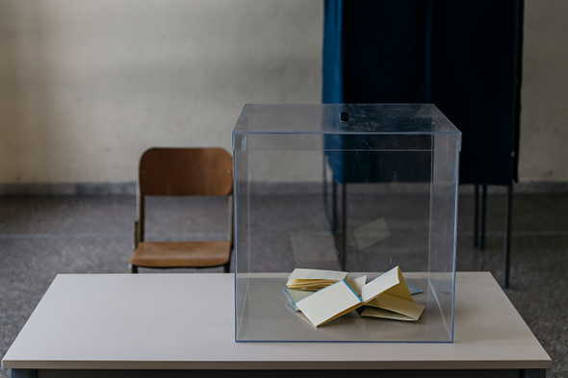
A questo si aggiunge il peso dei continui scandali e delle vicende di corruzione, che alimentano la convinzione che “rubino tutti” e che la politica sia un terreno inquinato.
La complessità delle regole elettorali, spesso mutevoli e difficili da comprendere, contribuisce a scoraggiare chi già si sente distante dalle istituzioni.
E non va dimenticato il fattore pratico: studenti fuori sede, lavoratori pendolari, persone con difficoltà motorie trovano ostacoli concreti nel recarsi ai seggi, in un Paese che non ha ancora introdotto strumenti come il voto elettronico o per corrispondenza.
Infine, il linguaggio tossico e polarizzato del dibattito pubblico, fatto di slogan e scontri ideologici, allontana chi cerca soluzioni concrete e non vuole sentirsi parte di una tifoseria.
Il paradosso della rappresentanza
Se vota solo il 50% degli aventi diritto e un candidato ottiene il 60% dei voti validi, governa con il consenso effettivo del 30% della popolazione. Un dato inquietante, che mette in discussione la legittimità democratica e alimenta la fragilità del sistema.
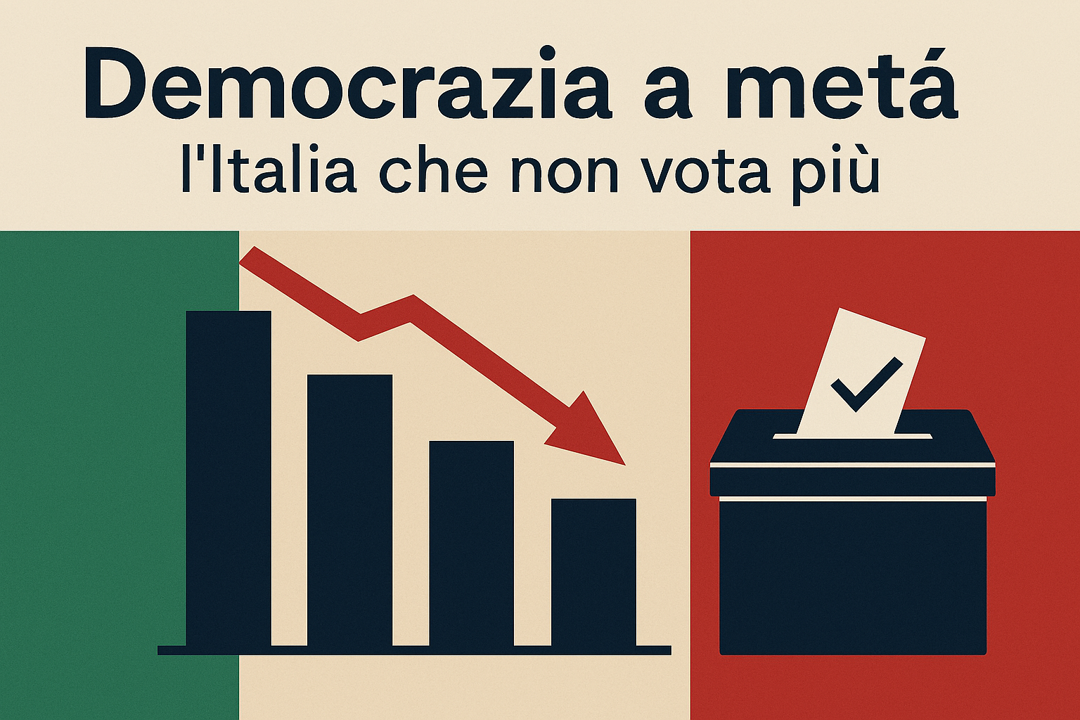
Le Regioni: istituzioni vitali o parcheggi politici?
Il ruolo delle Regioni è spesso ambiguo. Da un lato, esercitano poteri significativi in sanità, trasporti e ambiente. Dall’altro, diventano talvolta rifugi per politici esclusi dal governo centrale, con sovrapposizioni di competenze che generano inefficienze. La Costituzione garantisce l’autonomia regionale, ma la sua applicazione pratica lascia spazio a molte critiche.
Come invertire la rotta?
Invertire la crisi della partecipazione non significa soltanto rendere più credibili i candidati o garantire maggiore trasparenza nelle liste elettorali, ma ripensare l’intero modo in cui la democrazia si manifesta nella vita quotidiana dei cittadini. Occorre introdurre strumenti di voto moderni, come il voto elettronico o per corrispondenza, che rendano più semplice e inclusiva la partecipazione, soprattutto per studenti fuori sede, lavoratori pendolari e persone con difficoltà motorie.
Allo stesso tempo, è necessario aprire nuovi spazi di confronto e deliberazione digitale, dove i cittadini possano esprimersi in maniera continua e non solo nel giorno delle elezioni, contribuendo così a decisioni più condivise e sentite.
Un altro passo fondamentale riguarda il coinvolgimento delle nuove generazioni: dare spazio a giovani candidati e valorizzare forme di attivismo che nascono sui social o nei movimenti civici significa riconoscere che la politica deve parlare la lingua di chi oggi si sente escluso.
La semplificazione delle regole elettorali, spesso percepite come complicate e mutevoli, è altrettanto cruciale per restituire fiducia e chiarezza.
A ciò si deve aggiungere un impegno serio contro la corruzione e l’opacità, con controlli più rigorosi e strumenti di trasparenza radicale che permettano ai cittadini di verificare in tempo reale spese, incarichi e finanziamenti.
Non meno importante è l’educazione civica, che deve diventare un percorso permanente, non limitato alle scuole, ma diffuso attraverso campagne pubbliche e programmi di formazione per adulti, così da ricostruire il senso di appartenenza e responsabilità democratica.
Le comunità locali devono essere coinvolte direttamente nelle scelte, attraverso bilanci partecipativi e progetti territoriali, per ridurre la percezione delle Regioni come semplici “parcheggi politici” e restituire loro un ruolo concreto e utile.
Infine, è indispensabile un nuovo linguaggio politico: meno slogan e tifoserie, più proposte concrete e verificabili, capaci di restituire dignità e serietà al dibattito pubblico.
Solo così il voto potrà tornare ad essere non un rituale vuoto, ma un gesto di fiducia e di partecipazione reale, capace di ridare forza alla democrazia.
Commento finale
Se metà degli italiani rinuncia al voto, non è apatia: è sfiducia. La democrazia non può reggersi sull’indifferenza. O si cambiano le regole e si restituisce voce ai cittadini, oppure il voto diventa un guscio vuoto. Ridargli valore è l’unica strada: solo così il popolo tornerà parte delle scelte e la democrazia potrà rinascere più forte, autentica e inclusiva.

